МИНИСТЕРСТВО ОБРАЗОВАНИЯ И НАУКИ РОССИЙСКОЙ

ФЕДЕРАЦИИ ФЕДЕРАЛЬНОЕ ГОСУДАРСТВЕННОЕ БЮДЖЕТНОЕ

ОБРАЗОВАТЕЛЬНОЕ УЧРЕЖДЕНИЕ ВЫСШЕГО ОБРАЗОВАНИЯ

«ВОРОНЕЖСКИЙ ГОСУДАРСТВЕННЫЙ УНИВЕРСИТЕТ» (ФГБОУ ВО

«ВГУ»)

**Техническое задание**

**Разработка Веб-приложения**

**«AviaSearch»**

(в соответствии с ГОСТом 34)

Заказчик старший преподаватель Тарасов В.С.

Исполнители Петров Р.А, Ходяков В.А, Насонов В.А

Воронеж, 2021

# **Содержание**

Содержание 2

1. Глоссарий 4

2. Общие положения 7

2.1. Название сайта 7

2.2. Наименование Заказчика 7

2.3. Наименование разработчика 7

2.4. Основание для разработки 7

2.5. Плановые сроки начала и окончания работ по созданию системы 7

2.6. Порядок оформления и предъявления заказчику результатов работ по созданию системы 7

3. Назначение и цели создания приложения 8

3.1. Назначение приложения 8

3.2. Цели создания приложения 8

4. Требования к приложению 8

4.1. Общие требования 8

4.1.1. Требования к структуре 8

4.1.2. Требования к патентной чистоте 8

4.1.3. Требования к безопасности и защите информации 8

4.1.4. Требования к тестированию приложения 8

4.1.4.1. Приемочное тестирование. 9

4.1.4.2. Дымовое тестирование. 9

4.1.4.3. UI тесты 9

4.1.4.4. Позитивное тестирование 9

4.1.4.5. Негативное тестирование 9

4.2. Функциональные требования 9

4.3. Варианты использования 10

4.3.1. ВИ как неавторизованный пользователь 10

4.3.1.1. ВИ Регистрация 10

4.3.1.2. ВИ Авторизоваться 10

4.3.1.3. ВИ Просмотреть список билетов 10

4.3.1.3.1. ВИ Использовать фильтры 10

4.3.1.4. ВИ Задать точки прибытия/отбытия 10

4.3.1.5. ВИ Закрыть приложение 11

4.3.2. ВИ как авторизованный пользователь 11

4.3.2.1. ВИ Просматривать информацию 11

4.3.2.1.2. ВИ Задать точки прибытия/отбытия 11

4.3.2.2. ВИ Войти в личный кабинет 11

4.3.2.2.1. ВИ Просмотр списка избранных маршрутов 11

4.3.2.2.2. ВИ Редактировать избранный маршрут 12

4.3.2.2.3. ВИ Изменить личную информацию 12

4.3.2.3. Выйти из приложения 12

4.3.3. ВИ как модератор 13

4.3.3.1. ВИ Получить отчёт 13

4.3.3.1.1. ВИ Изменение информации 13

4.3.3.1.2. ВИ Выйти из приложения 13

4.4. Требования к обработке ошибок 13

5. Дизайн и навигация 14

5.1. Требования к дизайну приложения 14

5.2. Требования к программному обеспечению 14

5.2.1. Требование к эргономике и технический этикет 14

5.2.2. Требования к лингвистическому обеспечению 14

5.2.3. Поддержка Браузеров 14

5.2.4. Требования к производительности 14

6. Порядок контроля и приема работ 15

7. Требования к документации 15

8. Подписи сторон 16

# **Глоссарий**

|  |  |
| --- | --- |
| **Термин** | **Описание** |
| Сайт | часть проекта «AviaSearch», являющийся web-приложением с использование базы данных MySQL. |
| World wide web (WWW, web, веб) | Единое информационное пространство на базе сети Internet, состоящее из совокупности сайтов. Приставка "веб-" может использоваться для обозначения объектов, ориентированных на использование в WWW или использующих типичные для WWW технологии (например, веб-интерфейс - интерфейс на базе веб-страниц) |
| HTML-страница (веб-страница, страница) | Основной носитель информации в World ide Web. Особым образом сформатированный файл (набор файлов), просматриваемый с помощью www-браузера как единое целое (без перехода по гиперссылкам) |
| HTML-теги (теги) | Управляющие коды, посредством которых осуществляется форматирование HTML-страницы |
| Гиперссылка (ссылка, линк) | Активный элемент HTML-страницы, задаваемый специальным тегом. Выделенный фрагмент текста или изображения, позволяющий загрузить другую страницу или выполнить определенное действие |
| WWW-браузер (браузер) | Клиентская программа, поставляемая третьими сторонами и позволяющая просматривать содержимое HTML-страниц |
| HTML-форма (форма) | Часть HTML-страницы, предназначенная для взаимодействия с посетителем сайта. Представляет собой набор элементов (текстовых полей, селекторов, выпадающих списков), посредством которых пользователь может ввести какую-либо информацию и отправить ее для обработки на сервере |
| Поле (поле БД, поле формы) | Структурный элемент, содержащий однотипную информацию, например, текст, дату, числовые значения и т.п. |
| Флаг | Особое поле данных, могущее содержать только одно из двух допустимых значений. Позволяет указать на наличие или отсутствие какого-либо события или свойства объекта |
| Справочник | Вспомогательная структура данных, содержащая список допустимых значений для какого-либо поля основных форм или БД. Справочники подразделяются на фиксированные (неизменяемые и поставляемые Исполнителем вместе с готовым сайтом) и редактируемые (состав которых может изменяться администратором) |
| Администратор (менеджер, редактор) сайта | Лицо, осуществляющее от имени Заказчика информационную поддержку сайта |
| Дизайн-шаблон страниц | Файл, содержащий элементы внешнего оформления HTML страниц сайта, а также набор специальных тегов, используемых системой публикации сайта для вывода информации при создании окончательных HTML страниц |
| Дизайн веб-сайта | Уникальные для конкретного веб-сайта структура, графическое оформление и способы представления информации |
| Информационные материалы | Информация о деятельности Заказчика. Может включать графические, текстовые, аудио или видео материалы. Предоставляется Заказчиком |
| Наполнение (контент) | Совокупность информационного наполнения веб-сайта. Включает тексты, изображения, файлы и т.п. предназначенные для пользователей системы |
| Элемент наполнения (контента) | Отдельная запись в базе данных, внешнее представление которой зависит от управляющего ей программного модуля (например, в модуле «новостная лента» элементом наполнения является отдельная новость) |
| Система динамического управления наполнением (контентом) сайта | Информационная система, позволяющая авторизованным пользователям производить изменения иерархической структуры и информационного наполнения веб-сайта без использования каких-либо дополнительных специальных программных средств |
| Дамп | Совокупность объектов базы данных, представленная в виде файлов, позволяющая восстановить точную копию структуры исходной базы данных в аналогичной системе управления базами данных |
| Веб-интерфейс | Совокупность экранов и элементов управления системы, позволяющих пользователю, осуществляющему доступ к системе через веб-браузер, осуществлять поддержку и управление системой. |
| Шаблона раздела | Особым образом размеченный ASCII-файл, определяющий как графическое оформление страниц раздела, так и их макет (раскладку) – взаимное расположение блоков с наполнением раздела |
| Роль | Класс пользователей системы, обладающих определенным набором прав доступа |
| Гость | неавторизованный на портале человек, пользующийся ограниченным функционалом сайта и не имеющий доступа к функционалу покупки авиабилетов |
| Пользователь | авторизованный на портале человек, пользующийся функционалом сайта. |
| БД | База данных |
| Избранное | Список добавленных пользователем данных на основе его субъективного мнения |
| Элемент | Элемент интерфейса — примитив графического интерфейса пользователя, имеющий стандартный внешний вид и выполняющий стандартные действия. |
| Модератор | Пользователь на общественных сетевых ресурсах (чатах, форумах, эхоконференциях, играх), имеющий более узкие права, чем администратор, но более широкие права, чем обычные пользователи, игроки. |
| Тестирование программного обеспечения | Процесс исследования, испытания программного продукта, имеющий своей целью проверку соответствия между реальным поведением программы и её ожидаемым поведением на конечном наборе тестов, выбранных определённым образом |

# **Общие положения**

## **Название сайта**

Сайт для поиска авиабилетов “**AviaSearch**”

## **Наименование Заказчика**

Преподаватель Тарасов Вячеслав Сергеевич, кафедра программирования и информационных технологий.

## **Наименование разработчика**

Студент Петров Роман Андреевич, кафедра информационных систем и телекоммуникаций. Почта: r.petrov99@mail.ru

Студент Ходяков Владислав Александрович, кафедра информационных систем и телекоммуникаций. Почта: ararara979@gmail.com

Студент Насонов Владислав Алексеевич, кафедра информационных систем и телекоммуникаций. Почта: Ghostfreak837@gmail.com

## **Основание для разработки**

Создание приложения и достижение в нем заданных разработчиком показателей.

## **Плановые сроки начала и окончания работ по созданию системы**

Плановый срок начала работ – Февраль 2021 г.

Плановый срок окончания работ – 30 Мая 2021 г.

## **Порядок оформления и предъявления заказчику результатов работ по созданию системы**

Предполагается представление заказчику как промежуточных результатов по созданию веб-приложения в рамках рубежных аттестаций, так и конечного продукта в рамках финальной защиты проекта.

# **Назначение и цели создания приложения**

## **Назначение приложения**

Упрощение процесса поиска авиабилетов с помощью сортировки авиабилетов фильтрами.

## **Цели создания приложения**

Приложение создается с целью:

1. Информирования пользователей о ценах на актуальные для них авиабилеты
2. Помощи пользователям в поиске авиабилетов, путём сортировки авиабилетов с помощью фильтров.

# **Требования к приложению**

## **Общие требования**

### **Требования к структуре**

Приложение должно быть построено на трехуровневой структуре (Клиентская часть – Серверная часть-База Данных)

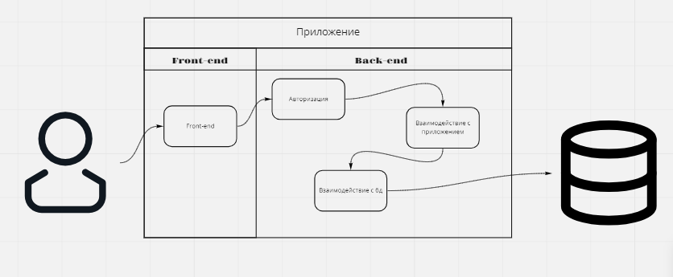

Рис. 1 “Схематичное представление взаимодействия клиент-серверной части и базы данных”

### **Требования к патентной чистоте**

Данный проект должен быть создан без нарушения чужих патентных прав.

### **Требования к безопасности и защите информации**

* Защита от SQL-инъекций
* Хеширование паролей
* Использование протокола HTTPS

### **Требования к тестированию приложения**

Обязательны к выполнению следующие виды тестирования.

* + - 1. **Приемочное тестирование.**

Необходимо проверить приложение на готовность к использованию.

* + - 1. **Дымовое тестирование.**

Необходимо проверить выполнение основных сценариев приложения.

* + - 1. **UI тесты**

Необходимо проверить корректную работу всех компонентов, с которыми взаимодействует пользователь приложения.

* + - 1. **Позитивное тестирование**

Необходимо проверить работу приложения при корректных действиях пользователя.

* + - 1. **Негативное тестирование**

Необходимо проверить работу приложения при некорректных действиях пользователя.

## **Функциональные требования**

Приложение должно удовлетворять следующим основным Функциональным требованиям

На диаграмме изображены варианты использования приложения

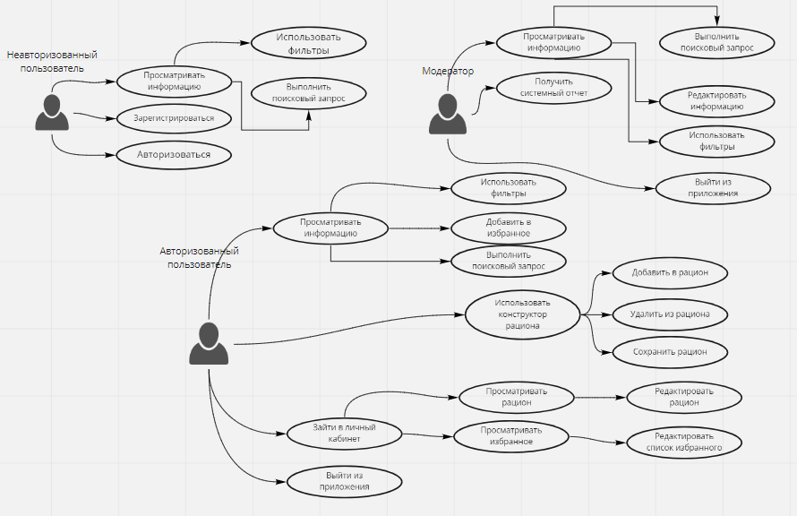

Рис 2 “Диаграмма вариантов использования приложения”

## **Варианты использования**

## **ВИ как неавторизованный пользователь**

### **ВИ Регистрация**

В данном варианте использования Гость может зарегистрироваться на сайте. Для этого на главной странице необходимо нажать на элемент «Зарегистрироваться». В случае успешной регистрации пользователь попадает на страницу «Мой аккаунт», как авторизованный пользователь, при этом его данные добавляются в базу данных.

### **ВИ Авторизоваться**

В данном варианте использования Гость может авторизоваться на сайте. Для этого ему необходимо нажать элемент «Авторизация». После успешной авторизации пользователь будет направлен на страницу «Мой аккаунт» как авторизованный пользователь.

### **ВИ Просмотреть список билетов**

В данном варианте использования Гость может просматривать информационную часть приложения, содержащую информацию о билетах. В этом варианте использования Гость получает следующие функциональные возможности:

### **ВИ Использовать фильтры**

В данном варианте использования Гость при просмотре информации может сделать выборку интересующей его части, посредством установления желаемого критерия сортировки информации. При нажатии на элемент «Фильтр» появляется список цен верхнего и нижнего сегмента, на основании которых происходит сортировка билетов.

### **ВИ Задать точки прибытия/отбытия**

В данном варианте использования Пользователь при просмотре информации может сделать выборку интересующей его части посредством введения ключевого слова для определения направления маршрута (Например, при введении слова «Москва» в графе «отбытие» приложение выведет список доступных билетов с вылетом из города Москва).

### **ВИ Закрыть приложение**

В данном варианте использования авторизованный пользователь может выйти из приложения. Для этого ему необходимо нажать на элемент «Выйти», расположенной в правом верхнем углу.

## **ВИ как авторизованный пользователь**

### **ВИ Просматривать информацию**

Авторизованный пользователь может просматривать информационную часть приложения, содержащую информацию о билетах. В этом варианте использования пользователь получает следующие функциональные возможности.

* + - * 1. **ВИ Использовать фильтры**

В данном варианте использования Гость при просмотре информации может сделать выборку интересующей его части, путем установления желаемого критерия сортировки информации. При нажатии на элемент «Фильтр» появляется список цен верхнего и нижнего сегмента, на основании которых происходит сортировка билетов.

### **ВИ Задать точки прибытия/отбытия**

В данном варианте использования Пользователь при просмотре информации может сделать выборку интересующей его части посредством введения ключевого слова для определения направления маршрута (Например, при введении слова «Москва» в графе «отбытие» приложение выведет список доступных билетов с вылетом из города Москва).

### **ВИ Войти в личный кабинет**

В данном варианте использования пользователь получает возможность просмотреть и отредактировать свои личные данные, а также получает доступ к списку избранных маршрутов и возможность их изменения.

### **ВИ Просмотр списка избранных маршрутов**

В данном варианте использования пользователь получает возможность просмотра списка своих маршрутов из БД.

### **ВИ Редактировать избранный маршрут**

В этом варианте пользователь получает возможность изменить выбранный маршрут или полностью его удалить, а также добавить новую точку маршрута или изменить их порядок в существующем маршруте.

### **ВИ Изменить личную информацию**

В данном варианте использования пользователь получает возможность удаления или изменения персональных данных, а также таких параметров, как «Логин» и «Пароль».

## **Выйти из приложения**

В данном варианте использования авторизованный пользователь может выйти из приложения. Для этого ему необходимо нажать на элемент «Выйти», расположенной в правом верхнем углу.

## **ВИ как модератор**

В данном варианте использования пользователь, авторизованный как Модератор располагает доступом к «Админ-панели». При входе в «Админ-панель» Модератор получает следующие варианты использования:

### **ВИ Получить отчёт**

В данном варианте использования Модератор может получить системный отчёт. Для этого ему необходимо на странице «Мой аккаунт» нажать на элемент «Админ-панель» -> «Системный отчет». После этого ему будет выведена на форму статистическая информация.

### **ВИ Изменение информации**

Модератор при просмотре информации и обнаружении ошибочных или устаревших данных может редактировать их на корректные посредством нажатия на элемент «Редактировать» на форме «билеты».

### **ВИ Выйти из приложения**

В данном варианте использования Модератор может выйти из своего аккаунта. Для этого ему необходимо нажать на элемент «Выйти», расположенной в правом верхнем углу.

## **Требования к обработке ошибок**

В случае возникновения ошибок пользователь должен получать соответствующее предупреждение (Например, при вводе неверного пароля, пользователь должен увидеть сообщение “некорректный пароль”).

Веб-приложение должно поддерживать обработку основных ошибок, представленных ниже:

Некорректный ввод данных

Потеря подключения к базе данных

# **Дизайн и навигация**

## **Требования к дизайну приложения**

* + - 1. Все страницы должны быть выдержаны в единой цветовой гамме.
      2. Светлый общий фон, который выдержан на всех страницах приложения.
      3. Яркие цвета используются только при выделении объектов или какой-либо информации.
      4. Основные разделы приложения должны быть доступны пользователю с первой страницы.
      5. Первая страница приложения не должна быть перегружена большим количеством информации.
      6. Цвет текста в приложении не должен сливаться с его фоном.

## **Требования к программному обеспечению**

Основные требования к программному обеспечению:

* Веб-фреймворк Laravel (PHP)
* PHP 7.2.5
* MySQL
* HTML 5
* CSS 3
* JQuery 1.10.0

### **Требование к эргономике и технический этикет**

* Элементы управления должны быть сгруппированы горизонтально на всех страницах.
* Приложение должно отображать корректно интерфейс Пользователя с разрешением от 1024x600 пикселей.

## **Требования к лингвистическому обеспечению**

Приложение должно выполняться только на русском языке.

### **Поддержка Браузеров**

Приложение должно работать для следующих браузеров последних на момент начала работ версий: Mozilla Firefox, Google Chrome, Safari, Opera.

### **Требования к производительности**

1. Приложение должно стабильно работать с глубиной истории не менее чем в 3 месяца
2. Приложение должно стабильно работать при 50 одновременно подключенных пользователях.
3. Приложение должно отображать любой отчет не дольше, чем 30 секунд

# **Порядок контроля и приема работ**

Контроль разработки системы осуществляется посредством предоставления необходимой Заказчику отчетности Исполнителем. Готовое приложение с полной документацией должно быть представлено Заказчику в требуемые им сроки. Заказчик определяет, соответствует ли приложение требованиям и осуществляет ее прием. При сдаче проекта Исполнитель должен предоставить:

* Техническое задание
* Исходный код приложения
* Исполняемые модули приложения
* Пользовательскую документацию
* Курсовой проект
* Демонстрационная презентация проекта

# **Требования к документации**

Отчетные документы должны включать в себя текстовые материалы (представленные в виде бумажной копии и на цифровом носителе в формате MS Word или PDF) и, при необходимости, графические.

# **Подписи сторон**

Заказчик, Тарасов Вячеслав Сергеевич, старший преподаватель кафедры программирования и информационных технологий факультета Компьютерных наук

Дата: _________ Подпись: _____________

Исполнитель, представитель от команды №7

Дата: _________ Подпись: _____________

Расшифровка подписи: ____________________